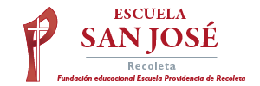
Religión Primeros Básicos.
Semana 17 de agosto.

Esta es mi familia.
1.- Lee el título, completa según corresponda, pinta.

